新 书 推 荐

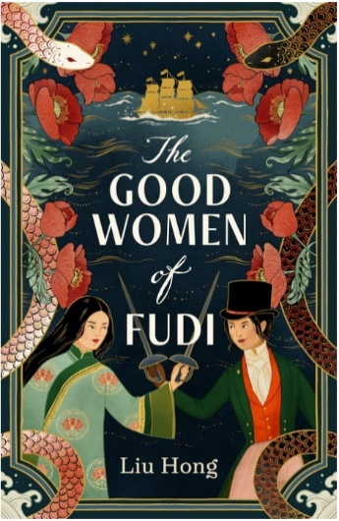
中文书名：《福地佳人》
英文书名：THE GOOD WOMEN OF FUDI
作 者：Liu Hong
出 版 社：Molly Slight/Scribe
代理公司：David Higham/ANA/Conor
页 数：182页
出版时间：2024年5月
代理地区：中国大陆、台湾
审读资料：电子稿
类 型：历史小说

内容简介：

鸦片战争后，封建中国与爱德华时代英国相遇，萌发了一个爱恨得失的史诗故事。

沈佳丽和吴芳心知肚明，没有男人是她们的对手。在海港小镇福地，她们习武练剑、吟诗作对，女扮男装，自由行动。佳丽成了著名女诗人，吴芳则注定成为中国第一位外科女医生。吴芳从日本学医归来，听闻贾丽嫁给了严布，一个无趣到不会对上下联的男人，她感到无比震惊，对严布嫉妒到几近痛恨，但不清楚为何自己产生这种极端感情。

查尔斯从英国来到福地，开启新生活。令人费解的是，他避而不见其他外国人，更喜欢与严布、佳丽、吴芳来往。数月后，查尔斯与所有人都走得亲近。然而，当查尔斯被迫在国家和朋友之间做出选择时，会发生何事？

满清统治者和广大人民之间剑拔弩张，外国战舰聚集在领海，四人对彼此和国家的忠诚将受到最严酷的考验。

这本书让我们远离阴雨连绵的英伦三岛，来到封建时代末期的中国，充满独特的风土人情，塑造了一个个丰满的人物形象。《福地佳人》是一部浪漫、女性友谊和家国责任的历史小说，读来满心愉悦，催人奋进。

作者简介：

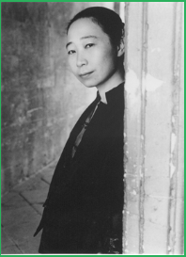
刘红（Liu Hong）成长于辽宁省的中朝边境地区。学习英语后，进京成为老师和翻译。1989年，获得牛津大学社会人类学硕士学位。此后，在英国成为作家、中文教师、翻译，现居威尔特郡。写作生涯始于Headline Review出版的四部小说：《惊人之月》（Startling Moon，2002）、《鹊桥》（The Magpie Bridge，2004）、《触碰》（The Touch，2006）、《东风之妻》（Wives of the East Wind，2007）。《福地佳人》（The Good Women of Fudi）是她2007年以来的第一部成人小说。

媒体评价：

《东风之妻》好评：

“细腻与坚韧的完美结合......婚姻中的阴与阳、韦娜与丧母母亲之间的尖锐关系、错位与重新找回的忠诚——这些都使得这部小说温暖、低沉、私密。”
——《卫报》

“简洁的叙事风格与故事情节完美契合——这是一个普通人的故事，而普通人却一点也不普通。幽默与艰辛并存，主人公们以尊严面对考验。这是一部以中国近代史为背景的小说，动人而不偏不倚。”
——历史小说学会

“史诗小说......就像是小说版的《野天鹅》(Wild Swans)。”
——《妇女与家庭》

感谢您的阅读！
请将反馈信息发至：版权负责人
Email：Rights@nurnberg.com.cn
安德鲁·纳伯格联合国际有限公司北京代表处
北京市海淀区中关村大街甲59号中国人民大学文化大厦1705室, 邮编：100872
电话：010-82504106, 传真：010-82504200
公司网址：http://www.nurnberg.com.cn
书目下载：http://www.nurnberg.com.cn/booklist_zh/list.aspx
书讯浏览：http://www.nurnberg.com.cn/book/book.aspx
视频推荐：http://www.nurnberg.com.cn/video/video.aspx
豆瓣小站：http://site.douban.com/110577/
新浪微博：安德鲁纳伯格公司的微博_微博 (weibo.com)
微信订阅号：ANABJ2002

